На правах рукописи

Алешина Дарья Александровна

Проектирование формоустойчивых швейных изделий из основовязаных полотен тамбурного способа

петлеобразования

Специальность 05.19.04. – «Технология швейных изделий»

Автореферат

диссертации на соискание ученой степени

кандидата технических наук

Санкт-Петербург 2007

Работа выполнена в Государственном образовательном учреждении высшего профессионального образования «Санкт-Петербургский государственный университет технологии и дизайна»

Научный руководитель – доктор технических наук, профессор

Сурженко Евгений Яковлевич

Официальные оппоненты: доктор технических наук, профессор

Смирнова Надежда Анатольевна

кандидат технических наук, доцент

Козлова Евгения Валентиновна

Ведущая организация – Московский государственный университет

дизайна и технологии

Защита состоится 30 октября 2007 г. в 12⁰⁰ часов на заседании диссертационного совета Д 212.236.02 при Государственном образовательном учреждении высшего профессионального образования «Санкт-Петербургский государственный университет технологии и дизайна» по адресу: 191186, Санкт-Петербург, ул. Большая Морская, 18, ауд.241

С диссертацией можно ознакомиться в библиотеке Санкт-Петербургского университета технологии и дизайна.

Текст автореферата размещен на сайте СПГУТД: http:/www.sutd.ru

Автореферат разослан «28» сентября 2007 г.



Ученый секретарь

диссертационного совета В.В. Сигачева

Общая характеристика работы

Актуальность. Возросший спрос потребителя на верхний трикотаж ставит перед предприятиями задачу расширения ассортимента одежды данной группы. Удовлетворение этого спроса не может быть решено за счет увеличения поставок качественных импортных трикотажных полотен и требует совершенствования методики проектирования изделий ассортиментной группы женской верхней одежды из трикотажных полотен. Следует отметить, что ассортимент кроеной верхней одежды ограничен изделиями упрощенных конструкций, классических для трикотажной группы. Производство трикотажных моделей делового стиля, аналогичных по конструкции моделям из ткани, на отечественном рынке практически отсутствует, в силу усложненной обработки характерных узлов, теряющих стабильность во времени из-за невозможности качественного закрепления их формы.
Необходимость научного подхода в изучении и систематизации свойств тамбурного трикотажа объясняется потребностью отечественных производителей одежды решить возникающие проблемы, связанные с потерей формоустойчивости и первоначального внешнего вида при эксплуатации данных изделий.
Поиск связи между физико-механическими свойствами полотна и конкретными изменениями в конструкции изделий требует глубокого анализа качественных показателей материала и особого подхода к методике модифицирования конструкции и дифференцированного выбора прибавок.
При этом целесообразно использовать компьютерные технологии оцифровывания и обработки графической информации, полученной с высокоточного испытательного оборудования. Разработка методики прогнозирования конструктивных прибавок для конкретного изделия и полотна позволяет избежать возможных ошибок при пошиве.
Такая детальная проработка призвана обеспечить необходимый уровень качества выпускаемой продукции из тамбурного трикотажа.
Работа соответствует паспорту ВАК научной специальности 05.19.04. по направлениям «Исследование технологических процессов и разработка рекомендаций по рациональному расходованию материалов и трудоемкости изготовления швейных изделий различного назначения» и «Разработка рациональной конструкции и прогрессивной технологии изготовления швейных изделий различного назначения (бытовой, специальной, спортивной и др), а также одежды нового ассортимента, обеспечивающих снижение затрат на производство и повышение качества продукции».

Цель работы – разработка технологии производства и совершенствование методики проектирования швейных изделий из основовязаных полотен тамбурного способа петлеобразования с учетом деформационных свойств материалов.

Для достижения поставленной цели в работе решены следующие задачи:
  - выполнена комплексная проработка структуры купонного полотна с поперечным утком из определенных видов пряжи, имеющей высокие физико-механические и гигиенические показатели, и изготовлены на основовязальном оборудовании образцы новых материалов верха для швейно-трикотажных изделий костюмно-плательного ассортимента;
  - разработаны методики определения растяжимости основовязаного купонного полотна и выбора прибавок для программы конструирования изделий и их раскроя из данных полотен;
  - обобщены методические рекомендации по проектированию верхних изделий из тамбурных основовязаных купонных полотен;
  - сформирована база данных материалов и женских трикотажных изделий с величинами прибавок;
  - разработана методика натурных испытаний изделий на динамическое соответствие основным движениям человека.
Методы и средства исследований. Для решения задач, поставленных в работе, использованы теоретические и экспериментальные методы.
В теоретических исследованиях применены методы математического моделирования, алгоритмизации и программирования, системного анализа и графоаналитической обработки данных.
Экспериментальные измерения параметров нагрузки и растяжимости были произведены после оцифровывания диаграмм растяжения и их обработки с помощью графической программы Grafula II v.1.2. Обработка результатов экспериментов осуществлялась методами математической статистики с помощью программ Origin 6.1 и Microsoft Excel XP. Измерения параметров деформации участков изделия произведены после обработки фотографических изображений с помощью графической программы Grafula II v.1.2. и Adobe Photoshop C32 v.9.0. Обработка результатов экспериментов осуществлялась с помощью методов математической статистики и программ Origin v.6.1 и Microsoft Excel XP в программной среде Windows XP.
Конструкции изделий были получены в трехмерной системе автоматизированного проектирования СТАПРИМ, путем ввода необходимых коэффициентов (прибавок). База данных для материалов женских трикотажных изделий разработана с помощью программы Microsoft Access.
В качестве средств исследования использовались: измерительный комплекс «Инстрон-1122», компьютер IBM PC, сканер, цифровой фотоаппарат, программное обеспечение Windows XP, Microsoft Office XP.
Достоверность полученных результатов и выводов обеспечена обоснованным объемом выборок, применением методов математической статистики и критериев, согласованностью результатов теоретических и экспериментальных исследований.
Научная новизна заключается в формировании комплексного подхода к процессу проектирования изделий из основовязаных тамбурных полотен с учетом их физико-механических свойств и обеспечении возможности расширения ассортимента швейных изделий за счет выполнения полотен купоном с дополнительными поперечными уточными нитями, расположенными в структуре основного полотна и формирующими разноусиленные зоны с заданным чередованием.
Впервые получены следующие результаты:
  - разработано основовязаное купонное полотно тамбурного способа петлеобразования с разноусиленными зонами для женских верхних изделий;
  - проведено сравнение физико-механических свойств усиленных и неусиленных функциональных зон;
  - предложена методика определения растяжимости разноусиленных зон купонного полотна и распределение прибавок к участкам конструкции;
  - сформирована база данных материалов и женских трикотажных изделий с величинами прибавок;
  - сформулированы методические рекомендации по проектированию верхних изделий из тамбурных основовязаных купонных полотен;
  - разработана методика натурных испытаний динамического соответствия полученных изделий движениям человека.
Практическая ценность и реализация результатов работы
Результаты работы в виде опытной партии основовязаного купонного трикотажного полотна для экспериментального производства получили внедрение на НП «Шуйская машиностроительная компания» в соответствие с признаками полезной модели (патент на полезную модель №56127, приоритет от 27 марта 2006 г.) и формулой промышленного образца (патент на промышленный образец №62529, приоритет от 16 декабря 2005 г.), о чем имеется акт об использовании предложения от 15 ноября 2006 г.
Разработана открытая база данных (свидетельство об официальной регистрации базы данных №2007620111 от 23.03.2007г.) с фотографиями и рекомендациями по художественно-техническим характеристикам полотен, модельными конструкциями и рекомендациями по художественно-композиционным решениям и прибавкам, с организацией запроса по базе.
Разработана методика определения деформации растяжения участков плечевой одежды без задания конкретной величины нагрузки.
Разработаны методические рекомендации по конструкторско-технологической подготовке производства изделий из основовязаных купонных полотен тамбурного способа петлеобразования.
Апробация работы. Результаты работы докладывались, обсуждались и получили положительную оценку на следующих конференциях:
  - международных симпозиумах “Prezent şi perspective în ingineria textilă” (PERTEX) 2005 г. и “The XIIIth Romanian Textile and Leather Conference” (CORTEP) 2007 г., Romania, IAŞI (Universitatea Tehnică “Gh. Asachi”);
  - международных научно-технических конференциях «Современные наукоемкие технологии и перспективные материалы текстильной и легкой промышленности» (ПРОГРЕСС), 2005, 2006, 2007 г.г., Иваново (ИГТА);
  - международной научно-технической конференции «Новые технологии в одежде из тканей и трикотажа» Москва (МГУС), 2001 г.;
  - международных научных конференциях «Мода и дизайн: исторический опыт – новые технологии» Санкт-Петербург (СПГУТД, Российский этнографический музей), 2005, 2006, 2007 г.г.;
  - всероссийской научно-технической конференции студентов и аспирантов «Проблемы экономики и прогрессивные технологии текстильной, легкой и полиграфической отраслях промышленности» (Дни науки), 2005, 2006, 2007 г.г., Санкт-Петербург (СПГУТД);
  - межвузовской научно-технической конференции «Современные проблемы текстильной и легкой промышленности», Москва (РосЗИТЛП), 2004 г.;
  - межвузовских научно-технических конференциях аспирантов и студентов «Молодые ученые – развитию текстильной и легкой промышленности» (ПОИСК), 2004, 2006, 2007 г.г., Иваново (ИГТА).
Публикации. Основные результаты работы опубликованы в журнале «Дизайн. Материалы. Технология», входящем в список изданий, рекомендованных ВАК (1 статья), 2 докладах на международных симпозиумах PER TEX – 2005, 2007, 1 статье в каталоге «Легпромбизнес – В мире оборудования», 1 статье на портале «Российские Торговые Марки – Рынок легкой промышленности», 14 тезисах докладов на различных конференциях, 1 патенте на промышленный образец, 1 патенте на полезную модель и 1 свидетельстве об официальной регистрации базы данных.
Структура и объем работы Диссертационная работа состоит из введения, 5 глав, заключения, 7 приложений. Работа выполнена на 178 страницах, содержит 52 рисунка, 28 таблиц, список использованных источников состоит из 130 наименований.
Содержание работы

Во введении обоснована актуальность работы; сформулированы цели и задачи исследований, методы их проведения, показана научная новизна и практическая ценность диссертации.
В первой главе проанализирована и систематизирована информация, отражающая современный уровень проблемы проектирования и формозакрепления трикотажных полотен и изделий, особенностей конструирования трикотажа, использования отечественных и обзор зарубежных САПР для производства полотен и изделий, обзор и анализ оборудования для производства формоустойчивых полотен.
Отмечено, что применяемые в промышленности методы закрепления формы изделий из трикотажа связаны с особыми трудностями, поскольку все технические средства имеют меньшее применение, чем в одежде из ткани и отличаются нестабильностью во времени формовочных свойств.
Способ формования подразумевает выявление четкой взаимосвязи между концентрацией стабилизатора и свойствами полотна. Поэтому оптимальным решением для создания формоустойчивых полотен стало создание многослойного полотна.
Выявлено, что при изготовлении одежды из многослойных полотен не учитывается дифференциация усиления по зонам, в зависимости от различных участков опорной поверхности тела. Помимо этого, данный метод в настоящее время применим для некроеных изделий, что сужает ассортиментные возможности трикотажных предприятий по выпуску изделий из основовязаных полотен.
Анализ информационных и отчетных материалов по проблеме проектирования изделий из трикотажа позволил сделать следующие выводы об основных разработках и перспективах развития данного направления с целью улучшения показателей качества получаемой продукции:
- Известные способы стабилизации полученной формы подходят не для всех видов трикотажного полотна, требуют четко налаженной программы соответствия материала верха дублирующему слою и введения дополнительной операции в технологическую схему изготовления изделия, не всегда гигиеничны и зачастую изменяют структуру полотна и его поверхность. При длительной эксплуатации дублирующие материалы не всегда выдерживают физико-химических воздействий.
- Создание многослойных полотен позволяет осуществлять процесс усиления основного материала на стадии производства полотна. Основовязаные многослойные трикотажные полотна имеют высокие гигиенические, эстетические и эксплуатационные показатели. Дублирование полотна по всей длине изделия уточными нитями одного типа не всегда может обеспечить получение результата зонального распределения дублируемых участков.
Во второй главе выбран объект исследования – основовязаное трикотажное полотно тамбурного способа петлеобразования, обладающее оригинальной петельной структурой, напоминающей полотна ручной вязки, но теряющее привлекательность внешнего вида вследствие необратимых деформаций на выступающих участках фигуры из-за рыхлости структуры и повышенной массы полотна. Это обосновано особенностями переплетения и использованием пряжи для ручного вязания, обладающей большей линейной плотностью.
На первом этапе проектирования формоустойчивого полотна исследован характер распределения эксплуатационных деформационных нагрузок на детали одежды, согласно антропометрическим измерениям женских фигур, полученным группой специалистов стран – членов СЭВ, а также экспериментальным исследованиям МТИЛП и ВНИИЛП.
Согласно полученным результатам определено, что наибольшее воздействие силовых нагрузок на детали одежды распределяется на локтевую область, область спины на уровне лопаток и глубины проймы, по длине рукава, длине спинки, и бокового шва изделия.
Величины деформаций на определенных участках, а также характер локального износа изделия учтены при проектировании разноусиленных зон в основовязаном тамбурном трикотажном полотне.
Предложено зональное усиление участков поверхности полотна с помощью уточного прокладывания синтетической или льняной пряжи повышенной жесткости в рамках технологических возможностей основовязальной машины. Данный вариант усиления более гигиеничен, чем использование полимерного композита, обеспечивает необходимый уровень стабилизации геометрических параметров деталей, поскольку уток «вплетается» в структуру полотна и надежно фиксируется, незаметен на лицевой поверхности, не требует переналадки оборудования и дополнительных материальных затрат (рис. 1).
1 зона
Линия обхвата груди III

2 зона
2 зона (может отсутствовать)

3 зона
Линия талии
2 зона

Линия бедер
3 зона
т. 332

2 зона
1 зона
3 зона
Рис. 1 – Купонное полотно для конструкции стана и рукава, где 1 зона – повышенного усиления, 2 – зона среднего усиления,
3 – неусиленная зона

Обоснован выбор льняного и акрилнитрильного волокон в качестве сырья и оборудования для проектирования купонного полотна. Предлагаемая основовязаная трикотажная машина тамбурного способа петлеобразования ОВ-160 (производитель НП «ШМК», г. Шуя, Ивановская область по лицензии A. Caperdoni & Co S.p.A) идеально подходит для швейно-трикотажных предприятий малого бизнеса, так как позволяет производить эксклюзивные полотна или небольшие партии; экспериментировать, воплощать новые идеи дизайнеров, быстро менять ассортимент, создавать новые модные фактуры или цветовые решения. Данное оборудование не имеет аналогов в России.
Наработанные образцы купонного полотна с разноусиленными зонами подверглись испытаниям согласно перечню показателей качества трикотажного полотна и изделий. По полученным данным, проведен сравнительный анализ технических характеристик уточных и безуточных зон. В результате этого анализа установлено, что усиленные зоны превосходят в качественном соотношении безуточные зоны, являясь более устойчивыми к истиранию, пиллингообразованию, многоосному растяжению, изменению линейных размеров после мокрых обработок.
В третьей главе проведено исследование механических свойств основовязаного тамбурного трикотажного полотна по разноусиленным зонам. Определена зависимость растяжимости от прикладываемой нагрузки и пропорциональные соотношения величин растяжимости, жесткости и относительного удлинения по разноусиленным зонам.
Для выявления взаимосвязи растяжимости материала с конкретными величинами допустимых прибавок проектируемой конструкции изделия были проведены исследования зависимости растяжимости от нагрузки для образцов полученного купонного полотна по зонам.
Для определения основных свойств полученных полотен были произведены испытания образцов с целью выявления влияния прилагаемой нагрузки на растяжимость полотна. Для эксперимента были взяты 3 зоны (повышенного, среднего усилений и безуточная зона), растягивающие усилия, для которых, прикладывались в продольном и поперечном направлениях к основному полотну. Диаграммы растяжения трикотажных полотен были получены на универсальной измерительной установке «Инстрон 1122» при скорости деформирования 200 мм/мин и базовой длине образцов L=100 мм.
В ходе испытаний была получена зависимость удлинения ε [ %] от нагрузки Р [Н], представленная на рис. 2, где 1 – зона повышенного усиления, 2 – зона среднего усиления, 3 – безуточная зона.Из полученных данных следует, что уточные зоны при растяжении в поперечном направлении, деформируются менее существенно, чем безуточная зона.
Согласно рис. 2 величина максимально допустимого растяжения зоны полотна, при котором ее условно-упругая составляющая превосходит условно-остаточную, а также величина максимального заужения определяется по проекции точки касания к наиболее экстремальному изгибу кривой растяжимости.
В результате эксперимента были получены соотношения растяжимости, жесткости и относительного удлинения по разноусиленным зонам.
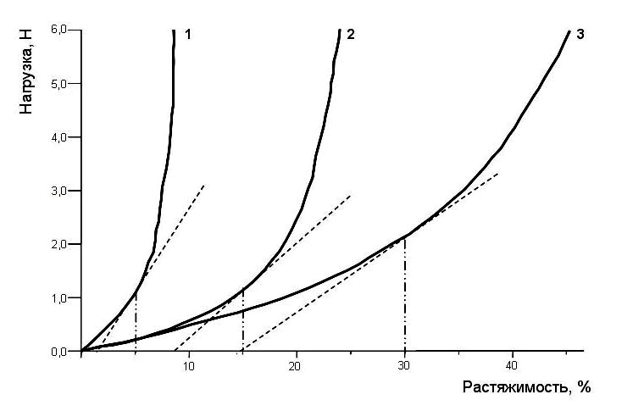
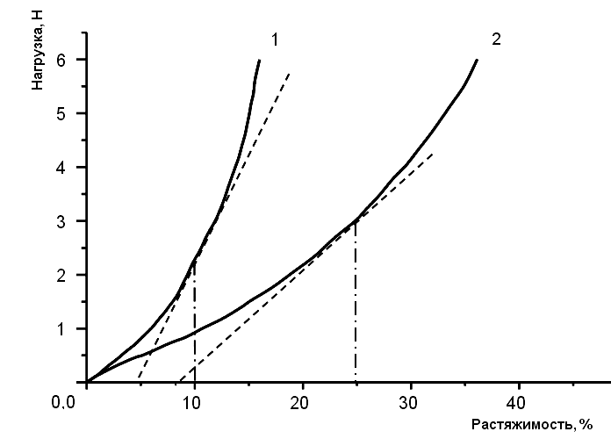
При исследовании процесса релаксации предложена альтернативная методика, основанная на задании конкретного диапазона деформации, являющаяся решением вопроса поиска необходимых усилий и остаточной деформации, поскольку деформация в материале существует всегда, в отличие от усилий, возникающих в зависимости от возможных амплитуд и интенсивности движений человека.
6
5
4
3
2
1
0 10 20 30

Рис. 2 – Растяжимость полотна 1 (шерсть 35%, акрил 65%) и полотна 2 (хлопок 35%, акрил 65%) в диапазоне от 0…6 Н

Аналитически определено, что эксплуатационная деформация данного трикотажного полотна колеблется в диапазоне от 0 до 30%.
Исследования процесса релаксации проводились на измерительном комплексе «Инстрон-1122» в режимах равномерного растяжения и релаксации напряжения.
Для эксперимента были взяты 3 зоны (повышенного, среднего усилений и безуточная зона), по три пробы каждой. Диаграммы растяжения образцов трикотажного полотна вдоль петельных рядов были получены при скорости деформирования и зажимной длине L = 100 мм. При измерении релаксирующего усилия образцы растягивались при максимальной скорости до значений деформаций: 10, 20 и 30 %, и оставались в деформированном состоянии в течение 10 минут.
Диаграммы с машинного графопостроителя были обработаны с помощью программ Grafula и Origin 6.1 и представлены в виде графиков на рис.3. По измеренным семействам кривых релаксации образцов вдоль петельных рядов построены зависимости релаксирующего модуля от уровня деформации.
Определено полное восстановление проб после 20 часов релаксации при значениях остаточной деформации, не превышающей 2%.
Экспериментально получены возрастающие величины начального и конечного значений релаксирующего модуля, характеризующие увеличение деформационной жесткости по мере растяжения трикотажа. Выявлена нелинейная зависимость в характере релаксационного процесса полотен.
Определены величины равновесных усилий исследуемых трикотажных полотен в диапазоне эксплуатационных деформаций до 30%. Данные величины могут использоваться при проектировании изделий одежды с заданными свойствами.
Рис. 3 – Графики зависимостей средней нагрузки Р и модуля жесткости Е от времени t в обычной и логарифмической шкалах для безуточной зоны вдоль основы, при деформации: 1 – 10%, 2 – 20%, 3 – 30%.
90
Четвертая глава посвящена конструкторско-технологическим наработкам в области расширения ассортимента женской одежды из основовязаного тамбурного трикотажа за счет применения зональных полотен, в том числе, создание открытой базы данных основовязаных тамбурных трикотажных полотен и предлагаемых изделий. Сформированная база данных содержит не только образцы полотен с показателями внешнего вида и техническими характеристиками, но и варианты художественно-конструкторских решений и отделки верхней плечевой женской одежды. Все виды изделий содержат характеристики художественного решения, в том числе, художественную выразительность, половозрастную принадлежность, область применения и т.п.; а также техническое описание, ссылки на материалы, парк оборудования, контроль качества и нормативно-технические документы.
В базе данных обобщены предложения по развитию ассортимента женских верхних плечевых изделий, организован быстрый поиск искомого варианта по отделке через запрос.
Разработаны методические рекомендации по проектированию изделий из полученного купонного полотна, которые включают в себя анализ и расчет прибавок по участкам изделия, а также подбор парка швейного оборудования, методов обработки, системы автоматизированного проектирования.
Учитывая величины прибавок по зонам, соответствующим основным конструктивным поясам, и значения коэффициентов, полученных в ходе эксперимента и аналитического прогноза, в системе трехмерного автоматизированного проектирования «СТАПРИМ» были построены конструкции женских изделий различных силуэтов для последующего изготовления из купонного тамбурного полотна. Построение конструкции женского жакета полуприлегающего силуэта представлено на рис. 4.
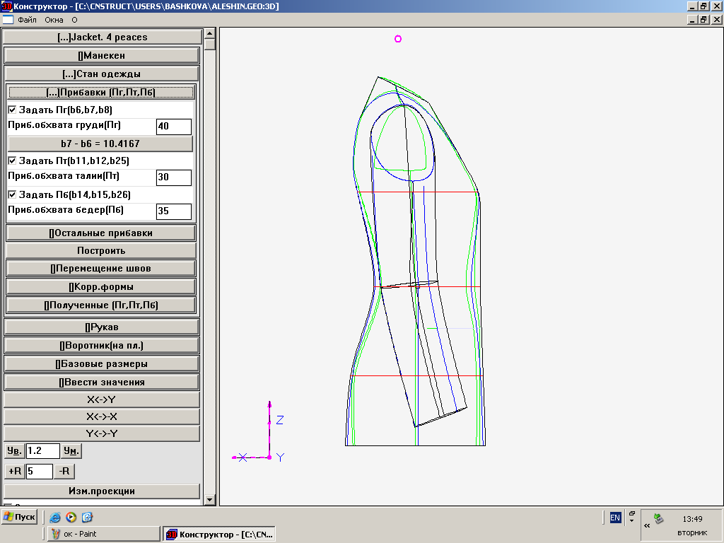
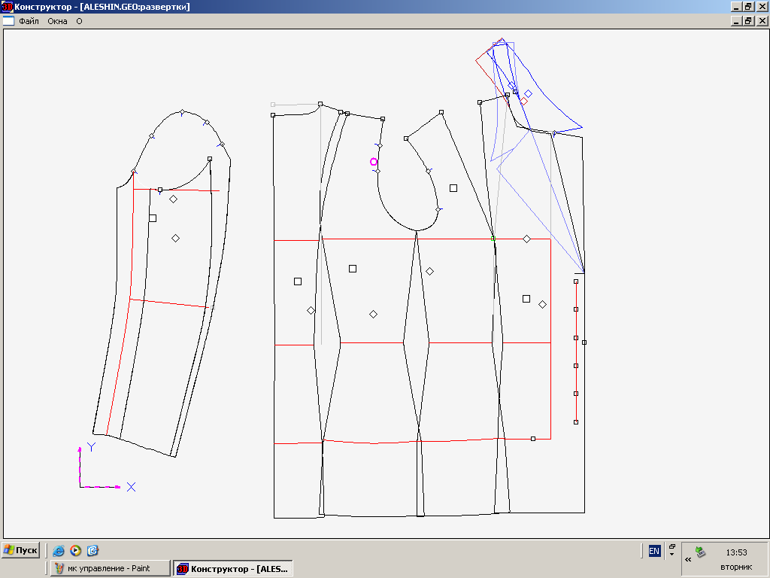
Рис. 4 – Построение трехмерной и плоской силуэтных конструкций женского полуприлегающего жакета в системе СТАПРИМ

Произведено сравнение полученной модельной конструкции с конструкцией, модифицированной по классическому методу путем равномерного заужения поперечных размеров (рис. 5). Показано, что в предлагаемой методике проектирования ликвидируется этап построения исходной конструкции и гарантированно обеспечивается зональное изменение поперечных размеров деталей и формообразующих растворов вытачек.
Рис. 5 – Модельная конструкция женского жакета: 1 – исходная конструкция, 2 – классический способ заужения, 3 - дифференцированный метод

1
2
3
По полученным конструкциям были спроектированы и изготовлены образцы изделий из купонного основовязаного полотна, на которых в дальнейшем наблюдался характер проявления величины описанных выше деформаций.
Испытания проводились на 10 фигурах размера 170-88-96. С помощью фиксаторов на изделии обозначались длины определенно заданных участков деталей и при помощи цифрового фотоаппарата отображались изменения этих длин при совершении фигурой стандартных движений с прикладыванием нагрузки на различные участки поверхности.
По полученным снимкам, приведенным к одному масштабу, рассматривались интересующие параметры деформационного процесса.
Были рассмотрены следующие движения:
  - наклоны корпуса с вытянутыми руками и определение изменения длины изделия;
  - горизонтальное приведение (отведение) рук и определение изменения ширины спинки (изменения ширины переда);
  - сгибание руки в локтевом суставе и определение изменения длины рукава;
  - горизонтальное приведение рук с одновременным сгибанием их в локтевых суставах и определение изменения длины рукава;
  - отведение рук в плечевом суставе (подъем рук через стороны вверх) и определение изменения длины бокового шва и длины рукава.
По фотографиям изделия с помощью компьютерных программ Adobe Photoshop C32 v.9.0., Grafula II v.1.2. и Origin 6.1. были получены графики изменения длин и кривизны участков изделия в динамике (рис. 6).
Проведенный эксперимент наглядно показал логичность проектирования прибавок, непосредственно исходя из процесса растяжения полотна с учетом стрелы прогиба графиков растяжимости. Учет результатов динамической антропометрии женских фигур при разработке полотна и на стадии проектирования конструкции позволил обеспечить улучшение формоустойчивости плечевой одежды на участках опорной поверхности при сохранении антроподинамического соответствия изделия движениям человека (по сравнению с изделиями, полученными классическим способом модифицирования базовой конструкции).
Название движения | Деформация участка изделия, %
Для зоны повышенного усиления
горизонтальное приведение рук и определение изменения ширины спинки | 0,8…1,0
горизонтальное отведение рук и определение изменения ширины переда | 0,9…1,3
Для безуточной зоны
наклоны корпуса с вытянутыми руками и определение изменения длины изделия | 2,8…3,0
сгибание руки в локтевом суставе и определение изменения длины рукава | 6,5…7,0
горизонтальное приведение рук с одновременным сгибанием их в локтевых суставах и определение изменения длины рукава | 3,2…3,7
отведение рук в плечевом суставе (подъем рук через стороны вверх) и определение изменения длины бокового шва и длины рукава | 9,0…9,5
Таблица 1 – Сравнение прогнозируемых и экспериментальных значений деформаций по участкам изделия

Рис. 6 – Изменение параметров ширины спинки изделия при горизонтальном приведении рук
0
2
4
6
8
10
12
14
16
18
1
2
3
4
5
6
7
Х
Y
1
2
3
4
В пятой главе обоснована технологическая целесообразность использования купонного полотна для изготовления женской верхней одежды в сравнении с использованием клеевых прокладочных материалов. Полученные результаты доказывают промышленную применимость метода использования уточных нитей в качестве усиливающих материалов на стадии производства полотна и повышения формоустойчивости изделий в процессе эксплуатации, а также позволяют достичь снижения трудоемкости, материалоемкости и увеличения прибыли при снижении производственных затрат за счет сокращения производственной цепочки.
Рассмотрены пути развития ассортимента швейных изделий из основовязаных полотен тамбурного способа петлеобразования, в частности, предложена концепция проектирования одежды для женщин в перинатальный период

Основные результаты и выводы по работе

Проведены теоретические и экспериментальные исследования и выполнены технологические разработки в области проектирования формоустойчивых швейных изделий из основовязаных трикотажных полотен тамбурного способа петлеобразования, имеющие существенное значение для повышения уровня качества и расширения ассортимента швейно-трикотажных изделий костюмно-плательной группы.
- На основовязальном оборудовании тамбурного способа петлеобразования получен новый материал верха для изделий женского верхнего трикотажа в виде купонного полотна с разноусиленными зонами, выполненными поперечным утком из определенных видов пряжи, имеющей высокие физико-механические и гигиенические показатели, защищенный патентом на полезную модель.
- Разработана методика определения растяжимости основовязаного купонного полотна по зонам и соответствующего допустимого диапазона заужения конструкции.
- Сформирована и защищена свидетельством об официальной регистрации база данных, включающая образцы купонных полотен, полученных на основовязальном оборудовании для производства женской верхней одежды с видами изделий и вариантами отделки.
- Предложены методические рекомендации по проектированию женских верхних изделий из тамбурных основовязаных купонных полотен с выбором прибавок, оборудования, технологии изготовления и программного комплекса для конструирования.
- Проведена апробация предлагаемой методики проектирования при разработке и изготовлении из купонных полотен женских верхних изделий различных объемно-силуэтных форм и покроев.
- Предложена методика оценки деформации участков одежды при выполнении комплекса основных движений корпуса и верхних конечностей, проведены натурные испытания изделий и подтверждена эффективность предварительного прогноза по дифференцированному выбору величин конструктивных прибавок.

Публикации, отражающие содержание работы
Статьи
- Башкова, Д.А. Трехмерное проектирование трикотажных изделий [Текст]/ Д.А. Башкова, Е.Я.Сурженко // В мире оборудования: каталог Легпромбизнес. – 2005. – №06(57). – С. 24–26.
- Surzhenko, E. Database forming of a modern knitted fabrics and draft simulation for a cutting knitware cad system [Текст]/ E. Surzhenko, D. Bashkova// PER TEX – 2005, The materials of International Symposium/ Universitatea Tehnică “Gh. Asachi” – IAŞI, Romania, 2005 – P. 546–547.
- Алешина, Д.А. Проектирование верхних трикотажных изделий с учетом деформационных свойств основовязаных полотен [Текст] / Д.А. Алешина, Е.Я. Сурженко// Дизайн. Материалы. Технологии. – 2007. –№3. – С. 30–32.
- Surzhenko, E. The development of new wear range for expectant mothers taking into account the consumer requirements [Текст]/ E. Surzhenko, D. Bashkova// The XIIIth Romanian Textile and Leather Conference (CORTEP), Universitatea Tehnică “Gh. Asachi” – IASI, Romania, 2007. – p. 287–288.
- Алешина, Д.А. Проблемы и пути совершенствования процесса проектирования трикотажной одежды для беременных [Электронный ресурс] / Д.А. Алешина // Рынок легкой промышленности (Российские Торговые Марки). – 2007. – №50. – http://www.rustm.net/catalog/article/1076.html
Патенты
- Патент № 56127 РФ, МПК⁷ A 41 D1/00, D 04 B21/20. Полотно трикотажное основовязаное для верхних плечевых изделий [текст]/ Башкова Д.А., Сурженко Е.Я. – Опубл. 10.09.2006. Бюл. № 25.
- Патент № 62529 РФ, МКПО 5-05 Полотно трикотажное основовязаное [текст]/ Башкова Д.А. – Опубл. 16.05.2007.
База данных
- Свидетельство №2007620111 об официальной регистрации базы данных «База данных для материалов женских трикотажных изделий» / Д.А. Башкова, Е.Я.Сурженко. Зарегистрировано в реестре баз данных РОСАПО 20.03.2007г.
Тезисы докладов и материалы конференций
- Башкова, Д.А. Европейские трикотажные технологии в российском воплощении [Текст]/ Д.А. Башкова, Г.В. Башкова // Новые технологии в одежде из тканей и трикотажа: тез. докл./ МГУС. – М., 2001. – С. 48–49.
- Башкова, Д.А. Художественное проектирование женской одежды с учетом фактурных особенностей новых основовязаных (тамбурных) полотен [Текст]/ Д.А. Башкова// Поиск – 2004: тез. докл., Ч.1/ ИГТА. – Иваново, 2004. С. 201–202.
- Башкова, Д.А. Комплексный подход в проектировании женского костюма из основовязаного полотна [Текст]/ Д.А. Башкова, А.Н. Малинская// Современные проблемы текстильной и легкой промышленности: тез. докл., Ч.1/ РосЗИТЛП. – М., 2004. – С. 96.
- Башкова, Д.А. Зональный основовязаный трикотаж как способ формообразования и художественного решения швейного изделия [Текст]/ Д.А. Башкова// Прогресс – 2005: сб. матер., Ч.1/ ИГТА. – Иваново, 2005. – С. 333–334.
- Башкова, Д.А. Применение основовязаных полотен тамбурного способа петлеобразования в решении задачи расширения ассортимента трикотажных изделий [Текст]/ Д.А. Башкова// Дни науки – 2005: тез. докл./ СПГУТД. – СПб., 2005. – С. 126–127.
- Башкова, Д.А. Формирование базы данных новых структур полотен и графическое моделирование для САПР кроеных трикотажных изделий [Текст]/ Д.А. Башкова, Е.Я.Сурженко// Мода и дизайн: исторический опыт – новые технологии: сб. матер./ СПГУТД – СПб., 2005. – С. 148–150.
- Башкова, Д.А. Особенности проектирования функциональных зон в основовязаных трикотажных полотнах [Текст]/ Д.А. Башкова// Поиск – 2006, сб. матер., Ч.1/ ИГТА – Иваново, 2006. – С. 59–60.
- Башкова, Д.А. Разработка информационной базы величин прибавок для проектирования верхних изделий из зональных полотен [Текст]/ Д.А. Башкова// Прогресс – 2006, сб. матер., Ч.2/ ИГТА – Иваново, 2006. – С. 98–99.
- Башкова, Д.А. Необходимость исследования свойств новых основовязаных полотен и применение полученных данных при проектировании трикотажных изделий [Текст]/ Д.А. Башкова, Е.Я. Сурженко // Дни науки–2006, тез. докл./ СПГУТД–СПб., 2006. С. 67–68.
- Башкова, Д.А. Некоторые особенности проектирования изделий из основовязаного трикотажа тамбурного способа петлеобразования [Текст]/ Д.А. Башкова// Мода и дизайн: исторический опыт – новые технологии, сб. матер./ СПГУТД – СПб., 2006. – С. 279–281.
- Алешина, Д.А. Альтернативная методика определения релаксационных характеристик полотна [Текст]/ Алешина, Д.А.// Поиск – 2007, сб. матер., Ч.1/ ИГТА – Иваново, 2007 – С. 21–22.
- Алешина, Д.А. Определение характера деформации основовязаного полотна на стадии проектирования конструкции и в полученном изделии [Текст]/ Алешина, Д.А.// Прогресс – 2007, сб. матер., Ч.1/ ИГТА – Иваново, 2007 – С. 254–255.
- Алешина, Д.А. Определение условно-остаточной деформации в основовязаном полотне и ее учет при проектировании изделий [Текст]/ Д.А. Алешина// Дни науки – 2007, тез. докл./ СПГУТД – СПб., 2007 – С.81– 82.
- Алешина, Д.А. Разработка нового ассортимента одежды для беременных с учетом потребительских требований [Текст]/ Алешина, Д.А.// Мода и дизайн: исторический опыт – новые технологии, сб. матер./ СПГУТД – СПб., 2007. – С.216–217.

Подписано в печать 26.09.2007. Печать трафаретная.
Усл. печ. л. 0,9. Формат 60 × 84 1/16. Тираж 100 экз. Заказ
Отпечатано в типографии СПГУТД
191028, Санкт-Петербург, ул. Моховая, д.26

